Конспект НОД коллективная аппликации из круп «Одуванчики»
2-ая младшая группа.

Цель: Закрепить технику аппликации нетрадиционным способом: рисом, кукурузной крупой

Задачи:
1. Расширять представления и знания детей о цветах, выделяя части ; учить различать одуванчика по внешнему виду.
2. Активизировать словарь по лексической теме; развивать мелкую моторику рук.
3. Воспитывать усидчивость, любовь к природе.

Оборудование: фонограмма « Одуванчик» муз Анна Олейникова, сл Надежда Радченко, слайды с изображением одуванчиков , поляны, леса, предметные «Лекарственные растения» рис, зеленого цвета, кукурузная крупа

Ход занятия:
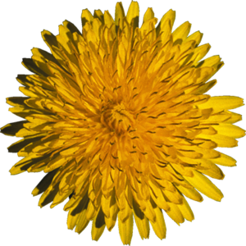
1. Эмоциональный настрой.
Собрались все дети в круг,
Я твой друг и ты мой друг.
Крепко за руки возьмемся
И друг другу улыбнёмся.

2. Основная часть.

(Звучит спокойная музыка, фонограмма.»)

Чтение стихотворения Д. Еловикова

Вырос он сегодня
Прямо на дорожке-
Желтый одуванчик,
Солнышко на ножке!
Скоро нарядился
В новые одежки:
Белым стал, воздушным-
Облако на ножке!
Ветерок развеял
Все пушинки-крошки.
Облысел он, бедный,
Кнопочка на ножке...

- Сегодня мы отправляемся в путешествие на полянку, там мы познакомимся декарственными растениями, а какими вы узнаете из загадок.
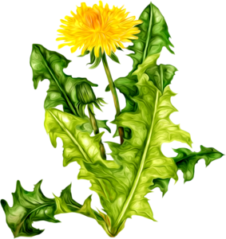
Загадки:

1. В огороде хрупкий зонт
Понемногу вверх растёт.
Как зовут тебя? «Прокоп», -
Громко скажет нам …( укроп)

2. Молодой и золотой
За неделю стал седой,
А денечка через два
Облысела голова,
Спрячу я в карманчик
Бывший...
(Одуванчик)
3. Сидит дед во сто шуб одет,
Кто его раздевает,
Тот слезы проливает.
(Лук)

-У нас во дворе появились одуванчиками. Вот у меня есть картинки .Давайте рассмотрим их. (Рассматривание иллюстраций, узнавание по внешнему виду.)
-Сегодня, ребята, мы будем делать аппликацию «Одуванчики» необычным способом, при помощи риса и кукурузной крупы
Прежде чем приступить к занятию , давайте проведем физкультминутку

Физминутка «Одуванчик»

Одуванчик, одуванчик! (Приседают, потом медленно поднимаются)
Стебель тоненький, как пальчик. Если ветер быстрый-быстрый (Разбегаются в разные стороны)
На поляну налетит, Все вокруг зашелестит. (Говорят «ш-ш-ш-ш-ш»)
Одуванчика тычинки Разлетятся хороводом (Берутся за руки и идут по кругу)
И сольются с небосводом.
Ход работы:
- Прежде чем вы приступите к работе давайте вспомним правила работы с клеем.
Объяснение, индивидуальная помощь.

- Молодцы ребята. У вас получились прекрасные одуванчки
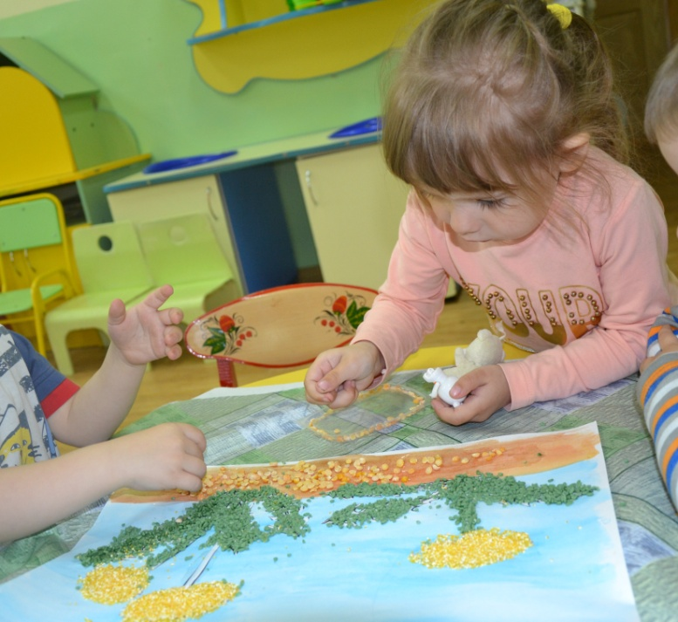
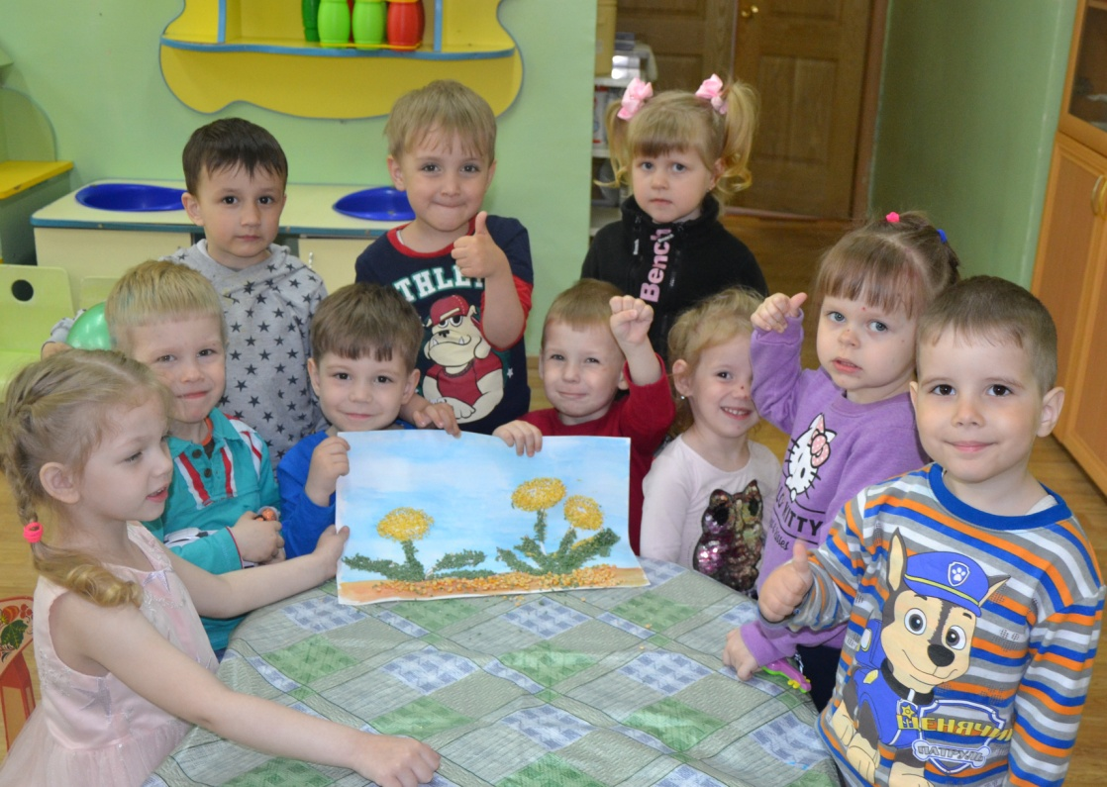
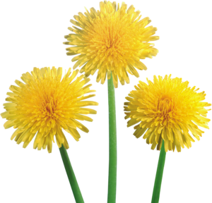
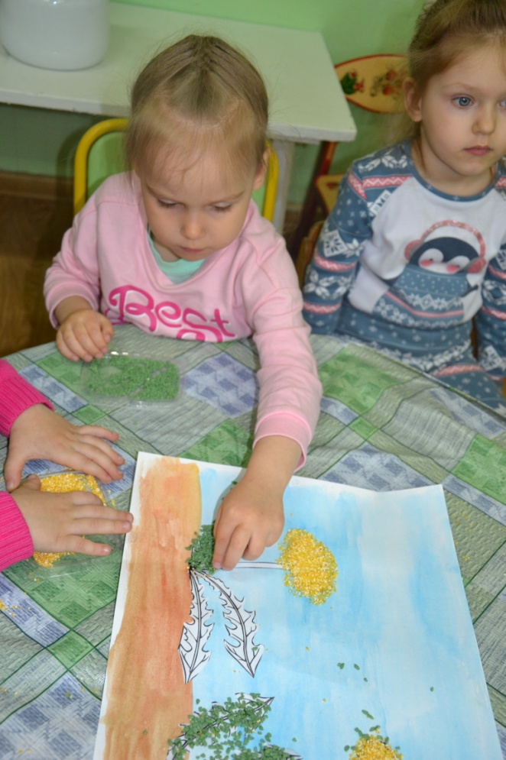
3. Итог за нятия.

